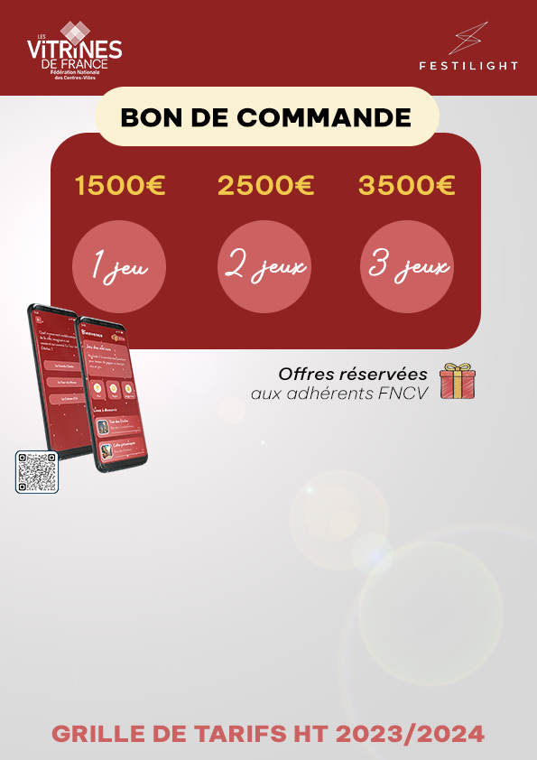
Cochez l’option choisie
1 JEU = 1500€HT | 2 JEUX = 2500€HT | 3 JEUX = 3500€HT
Précisez les informations suivantes
Structure
Adresse postale
Nom, prénom, fonction
Adresse mail
Numéro de téléphone
Date et signature

